לשון · כיתה ג' | דף סיכום
משפחת מילים
דף סיכום: מהי משפחת מילים, ואיך מוצאים את האותיות המשותפות (השורש)
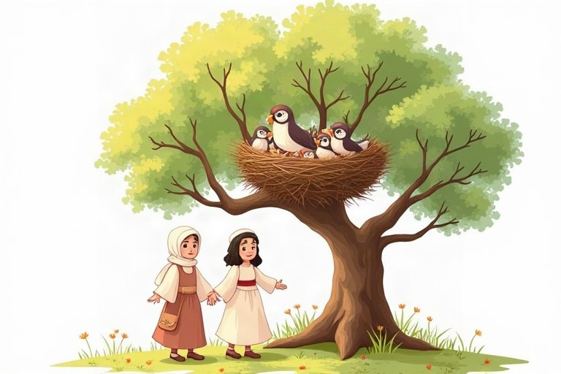
◆ מהי משפחת מילים?
מילים ממשפחה אחת חולקות אותן אותיות בסיס, שנקראות שורש. גם המשמעות שלהן קרובה.
מילים מאותה משפחה | השורש
כתב, מכתב, כתיבה | כ־ת־ב
שיר, שר, משורר | ש־י־ר
משחק, שחקן, שיחק | ש־ח־ק

◆ איך מוצאים את השורש?
1. כותבים כמה מילים מאותה משפחה.
2. מחפשים את האותיות שחוזרות בכולן, לפי הסדר.
3. בודקים שגם המשמעות קרובה.
◆ זהירות
אם יש אותיות משותפות אבל אין קשר במשמעות – המילים אינן מאותה משפחה.
זכרו! אם יש אותיות משותפות אבל אין קשר במשמעות – זו לא אותה משפחה.
✏️ דוגמה פתורה: האותיות המשותפות ב«שומר, שמירה, משמרת»: ___
1. מחפשים אותיות שחוזרות בכל המילים, לפי הסדר: ש, מ, ר.
2. כל המילים קשורות לשמירה – לכן זו משפחה אחת.
התשובה: ש־מ־ר
בודקים את עצמנו – השלימו את המילה או האותיות החסרות:
א. «משחק» ו«שחקן» הן מאותה __________.
ב. האותיות המשותפות ב«ספר, ספרייה, סיפור»: __________.
ג. כתבו מילה מהמשפחה של «לימוד»: __________.
תשובות לבדיקה עצמית: א. משפחה · ב. ס־פ־ר · ג. למד / תלמיד / לומדת (כל מילה מהמשפחה)

